ĆWICZENIA NR 3

WItajcie moi kochani!
Jak tam humorki? Wszystko dobrze? Słońce takie piękne za oknem i zaczyna nam się zielenić świat!
Słuchajcie, dzisiaj chciałabym zaproponować Wam następujące ćwiczenie. Na pewno w domu macie kilka pustych kartonów np. po soku lub mleku, prawda? Albo papierowe rurki po papierze toaletowym? Lub inne kartoniki po różnych rzeczach, które już wydają się być bezużyteczne.
Ale dziś nadamy im nową rolę! Stworzymy dzisiaj miasto!

Miasto z odpadków!
Do tego zadania będą potrzebne Wam: kartony, butelki, kartoniki, klej, taśma klejąca, nożyczki, kolorowe papiery lub gazety, kredki, farby, pędzle.

Wysyłam Wam kilka zdjęć prac, które mogą Was zachęcić do pracy!

Czekam na Wasze Miasta z niecierpliwością!! Zachowajcie je koniecznie i przynieście je, gdy już będziemy mogli spotkać się w Oratorium. Wówczas stworzymy wspólnie jedno wieeeeelkie miasto!!!

Czekam na Wasze prace!
Pozdrawiam ciepło p. Agata :)

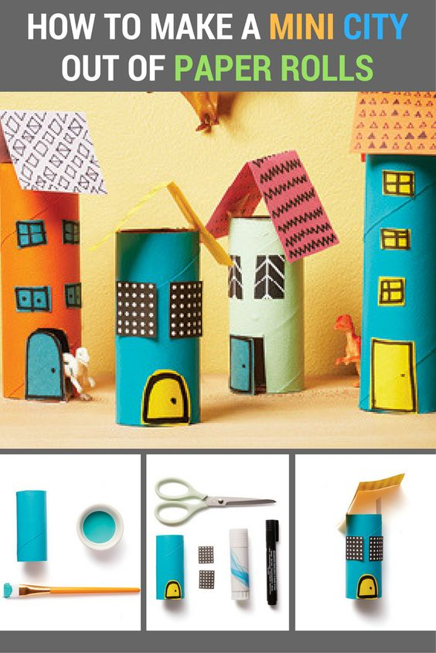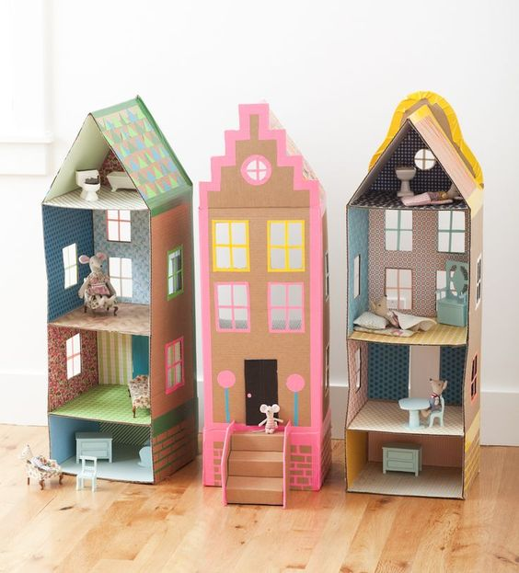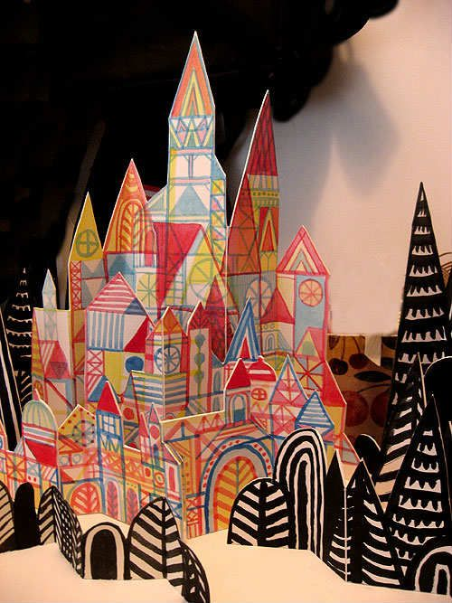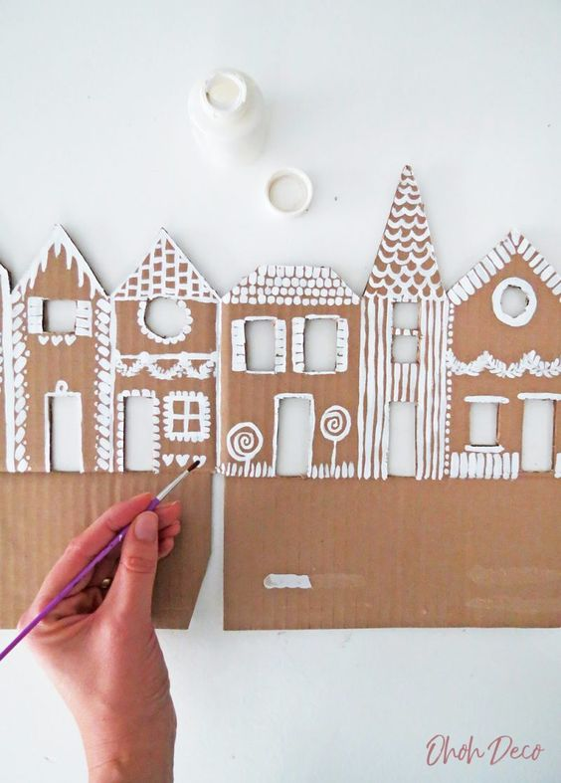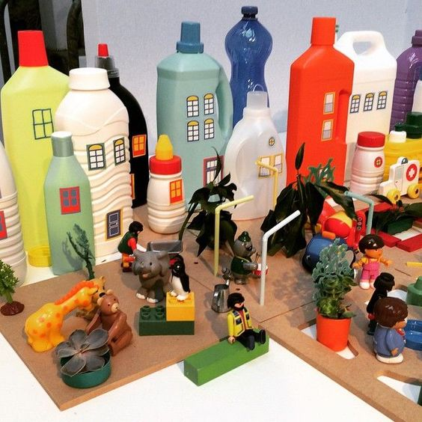

ĆWICZENIE NR 4

Cześć Artyści i Artystki!
Jestem pewna, że tak jak ja tęsknicie za swoimi przyjaciółmi.. Mam nadzieję, że już wkrótce będziemy mogli wszyscy się zobaczyć!
Dzisiaj chciałabym, abyście zrobili Portret przyjaciela. Ale nie taki zwykły portret. Niech jedna część postaci Przyjaciela będzie przedstawiać jego zainteresowania.
Myślę, że technika na dziś to rysunek- kredki, flamastry, pastele. Co wolicie- do wyboru!

Koniecznie zachowajcie portret! Będzie on świetnym prezentem, gdy już będziecie mogli się spotkać z przyjacielem!

Pamiętajcie o tym, aby praca miała piękne tło!!!

Czekam na Wasze prace!
Pozdrawiam ciepło p. Agata :)
